1 марта
Праздник прихода весны
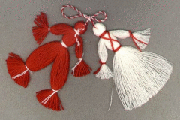
Болгары очень красочно празднуют приход весны и дарят друг другу мартеницы в знак ее наступления.
Мартеница - обычай, имеющий древнефракийское происхождение. Первые мартеницы представляли собой белую и красную шерстяную нитку, к которой иногда привязывали серебряную или золотую монету.
Мартеницы делают женщины накануне праздника. По традиции мартеницы привязывают на руки, ноги, шею, пояс, верхнюю одежду. Мартеницы носят на теле в течение трех, девяти, 25 дней. Затем их снимают и прячут под камень, вешают на зазеленевшее во дворе плодовое дерево, бросают в реку, закидывают на крышу дома.
Нередко мартеницы носят до тех пор, пока не увидят первую весеннюю птицу, иногда змею.
Спрятав мартеницу под камень, на следующий день по ней гадают о плодовитости скота. По поверьям из Пиринского края, прилипшее к мартенице насекомое сулит удачу в разведении скота, при этом полагают, что муравьи на мартенице означают множество коз или овец, божьи коровки — крупный рогатый скот, паук — разведение ослов. Подобным образом (по наличию на мартенице насекомых, соломинок, щепочек) девушки гадают о замужестве.

